1. Windows (ya la has creado antes)
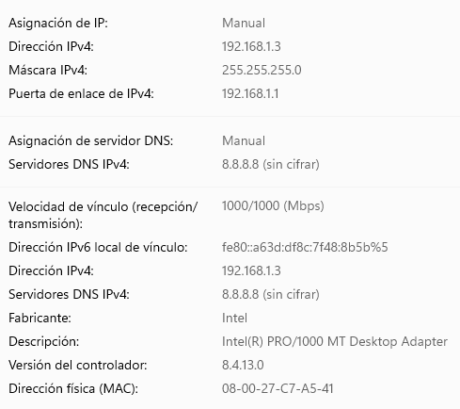

2. Debian
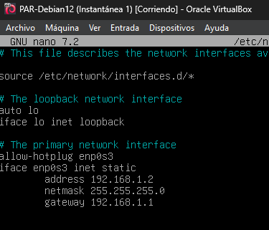

3. R1 configurado así: 192.168.100.100+x en modo bridge Tu PC real 192.168.x.1 en modo red interna y con la puerta de enlace 192.168.100.2 Cada alumno tendrá un número de grupo, siendo sus ips del área pública (R1) 192.168.0.100 + ngrupo Las IPs para la red interna serán 192.168.ngrupo.0/24 El router por defecto de R1 será R3
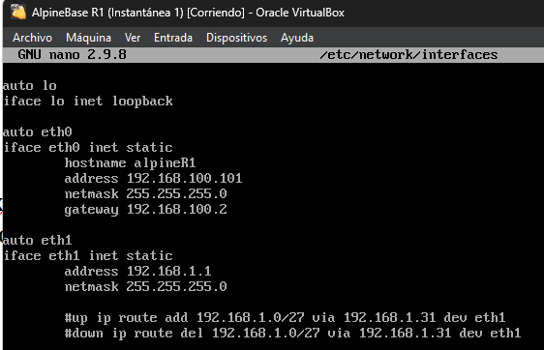
windows
a route R3
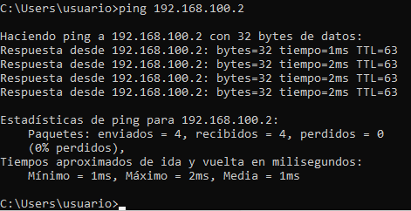

a 8,8,8,8
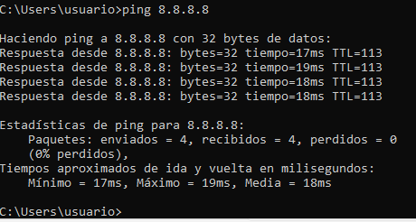

debian
a R3
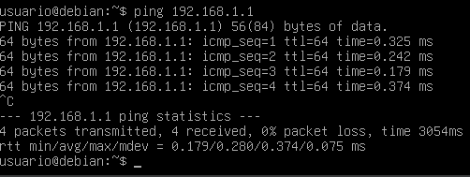

a 8,8,8,8
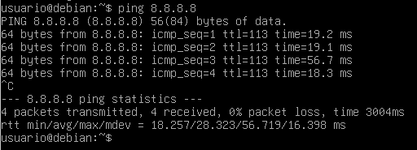

Pon esa dirección como servidor DNS (nameserver 8.8.8.8) en /etc/resolv.conf

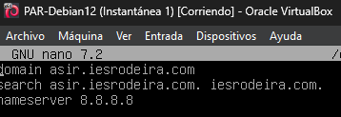

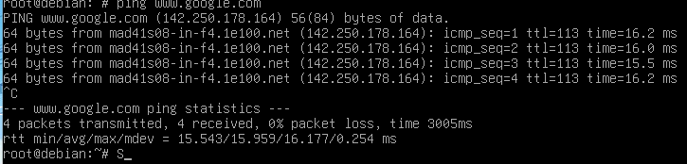

el windows que uso no hay navegador
entonces solo hace un ping a www.google.com
